Отчет
О проведении школьного этапа Всероссийских спортивных соревнований школьников «Президентские состязания» в МКОУ Ванашинская ООШ
№ | Вид программы | Сроки | Ответственный
1 | Бег 1000 метров | 23.01.2018г | Изиев С.С
2 | Бег 60 метров | 25.01.2018г | Изиев С.С
3 | Подтягивание (м), сгибание (д) | 2.02.2018г | Изиев С.С
4 | Подъем туловища за 30 сек | 8.02.2018г | Изиев С.С
5 | Прыжки с места | 12.02.2018г | Изиев С.С
6 | Наклон вперед (см) | 14.02.2018г | Изиев С.С

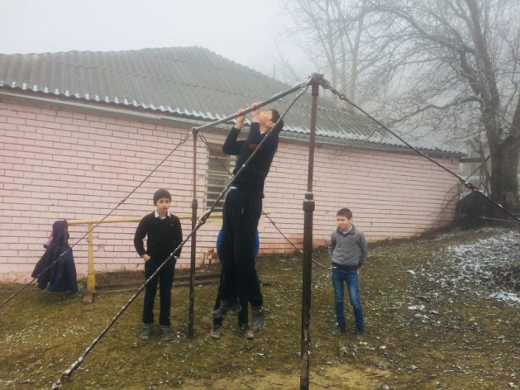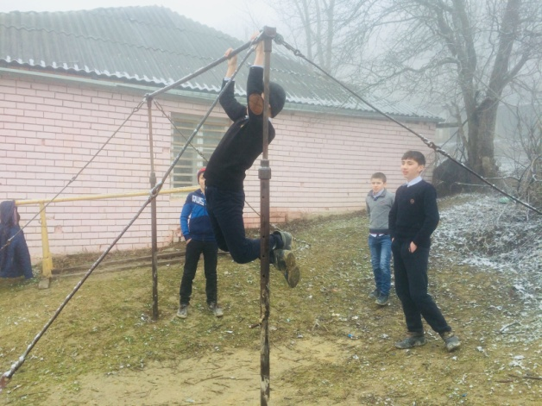
Подтягивание (м)
Победители:
Пайдулаев Шамиль 7 класс – 1 место
Гаджибагомедов Сайгидула 6 класс – 2 место
Тихаев Магомедшейх 7 класс – 3 место

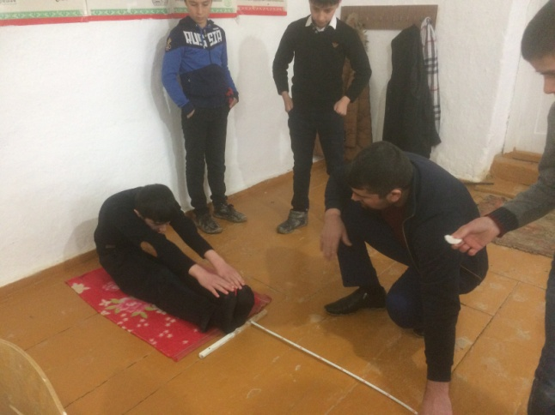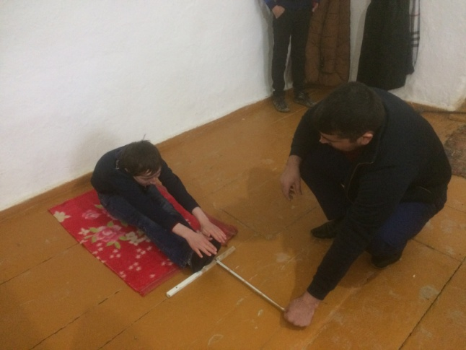
Наклон вперед (см)
Победители:
Тихаев Магомедшейх 7 класс – 1 место
Кирибханов Джабраил 7 класс – 2 место
Гаджибагомедов Сайгидула 6 класс – 3 место

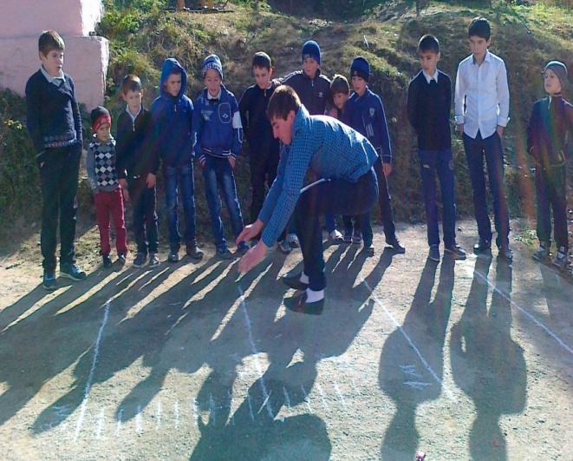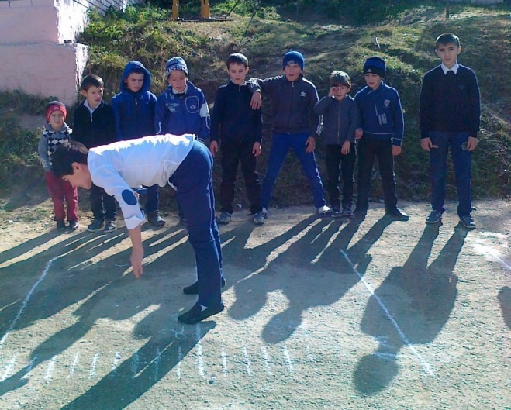
Прыжки с места
Победители:
Пайдулаев Шамиль 7 класс – 1 место
Кирибханов Джабраил 7 класс – 2 место
Гаджибагомедов Сайгидула 6 класс – 3 место.
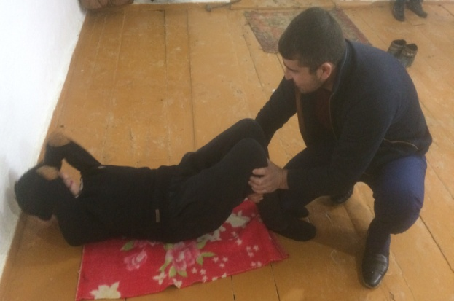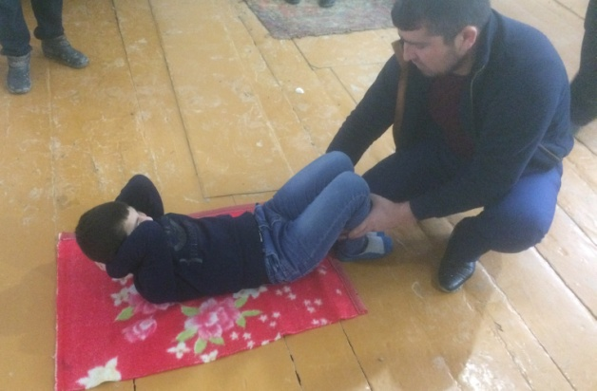
Подъем туловища за 30 сек
Победители:
Тихаев Магомедшейх 7 класс – 1 место
Кирибханов Джабраил 7 класс – 2 место
Гаджибагомедов Сайгидула 6 класс – 3 место

Учитель физкультуры ____________ Изиев С.С

